№2 Лекция тақырыбы: HR негізгі әдістері

Лекцияның мақсаты мен міндеттері:
HR негізгі әдістері мен тәсілдерін игереді. Жалпы басқару құрылымындағы адамдық ресурстарды басқарудың өзектілігінің тағы бір маңызды мәселесі – бизнес пен мекеменің жаңа орналасатын қызметкерге қоятын талаптарының тым жоғарылығы болып саналады. Бүгінгі күні бір-біріне мүлдем қарамақайшы құзыреттіліктердің біразы бір адамның бойынан табылуы талап етіледі.

Лекция мазмұны:
Бүгін біз заманауи компаниялардағы қызметкерлерді басқаруда жасалатын негізгі әдістер жайлы айтамыз. Басқару әдістері ұжымдар қызметінің жоғары тиімділігін, олардың ынтымақты жұмысын қамтамасыз етуге тиіс. Мұның өзі басқару әдістерін өндірістік-шаруашылық міндеттерді шешу үрдісінде пайдаланылатын басқа да техникалық және технологиялық әдістерден ерекше етеді. Басқару әдістері басқару үрдісін мүлтіксіз ұйымдастыру, осы заманғы техниканы пайдалану және еңбек пен өндірісті прогресті жолмен ұйымдастыру үшін жағдайлар жасайды, олардың барынша тиімді болуын қамтамасыз етеді. Сонымен, әдістер – басқару қызметінің мәні және негізгі мазмұны болып табылады, өйткені басқару міндеттері солар арқылы іске асырылады. Жалпы түрде алғанда, басқару әдістерін мынадай екі үлкен топқа бөлуге болады: а) бүкіл басқару жүйесіне жататындар (жалпы әдістер); б) басқару жүйесінің жекеленген бөліктеріне жататындар (шағын ауқымдағы әдістер). Басқарудың жалпы әдістері: • кәсіпорын, бірлестік, экономикалық аймақ деңгейіндегі басқару қызметінің неғұрлым нақты тәсілдеріне; • министрліктердің, мемлекеттік комитеттердің қызмет әдістеріне; • түрлі деңгейдегі басшылардың өз қызметінде қолданатын әдістеріне; • белгілі бір басқару функцияларын іске асыру әдістеріне бөлінеді. Нақты әдістер немесе жұмыс стилі деп аталатын бұл әдістердің бәрі шағын сипатта болады, өйткені олар қайсы бір жекелеген басқару органына, қызметкерге қатысты. Басқару теориясы мен өндірісті басқарудың тәжірибесі үшін ең алдымен басқару әдісінің мәселесіне бүкіл қоғамдық өндірісте қолдануға болатын жалпылама түрде талдау жасау маңызды. Іс жүзіне басқару әдістерінің: • өзінің мазмұнымен (олар қандай басқару қатынастарын білдіреді); • мақсатымен (қандай обьективті заңдарын іске асырудың құралы екендігімен); • қызмет мотивтеріне байланысымен (осы мотивтердің қайсысын білдіреді); • қолдану формаларымен (дара, әріптестік, ұжымдық). Осы жүйеде ұжымдарға, жекелеген қызметкерлерге, тұтас экономикалық жүйелерге белгілі бір басқару буынының алдына қойылған міндеттерді, соның ішінде: • экономикалық; • ұйымдық-әкімшілік; • әлеуметтік-психологиялық міндеттерді жүзеге асыру үшін ықпал жасауды мақсат ететін әдістер маңызды орын алады. Басқару әдістері оқшау емес, бірге пайдаланылады. Барлық басқару әдістері бір-бірімен өзара байланысты болады. Сонымен бірге әдістердің әрбір тобының өзіне тән ерекшеліктері, өздерінің көріну формалары мен қолданылу шеңбері болады. Басқару әдістеріне талдау жасау кешенді көзқарасты, әдістің мазмұнын, оның бағытын және ұйымдық формасын бөліп көрсетуді талап етеді. Басқару әдістері өндіріске тән обьективті заңға сәйкес келген жағдайда басқару мақсаттарына жетуге мүмкіндік береді. Сонымен, басқару әдісі дегеніміз – обьективті заңдардың талаптарын іске асырудың әдісі. Басқару әдісінің мазмұны обьективті заңдардың мазмұнына байланысты. Сонымен қатар мақсатқа жету үшін әдістің жай ғана обьективті заңдардың талаптарына сай келуі жеткіліксіз. Осы талаптарды өндіріс қызметкерлеріне ықпал ету әдістеріне айналдырудың жолдарын табу қажет, өйткені экономикалық үрдістер өзінен-өзі, өндіріс үрдісіне қатысушылардың қызметінен тыс өмір сүрмейді. Сондықтан басқару әдісі оған түрткі болатын әсердің мазмұнымен ғана емес, бағытымен де сипатталады. Басқару әдісі орындау жүйесі арқылы жүзеге асырылады және белгілі бір ұйымдық форма алмай қоймайды. Басқару әдісінің елеулі әдісі оны құқықтық жағынан рәсімдеу болып табылады. Басқаруды құқықтық жағынан регламенттеу өндіріске басшылық етудің көбінесе мемлекеттік сипатта болуынан туындайды. Басқару әдістері өндіріс пен қызметкерге түрліше ықпал етеді. Нарық қатынастарын көшу кезеңінде өндірістік мотивация қызметкерлердің нақты қажеттері мен мүдделеріне, оның мәдениеті мен саналылығына негізделеді. Ықпал ету сипаты жөнінен барлық басқару әдістерін үш топқа: • материалдық себеп әдістеріне; • әлеуметтік себеп әдістеріне; • билік ету себептері әдістеріне бөлуге болады. Осы топтардың әрқайсысы: • оңды себепті (ынталандыру); • теріс себепті (жазалау, мәжбүр ету) қамтиды. Бұл әдістер жекеленген қызметкерге де ұжымға да ықпал ету әдістері болып табылады. Тәжірибеде таза себеппен жасалатын ықпал болмайды. Мәселен, материалдық қажеттерді қанағаттандыру әлеуметтік себептер үшін база жасайды. Бірақ бұл ықпалдарды бөліп алып, жеке-жеке қарауға болады. Материалдық себептер мынадай үш түрде: • қоғамдық; • ұжымдық; • жеке түрде көрінеді. Материалдық себептерге: • материалдық жағынан ынталандыру; • күштеу шаралары: айып салу, өсім алу және басқа да материалдық жазалар қолдану жатады. Әлеуметтік себеп құралдарының арсеналы өте зор – кең көлемді насихат және үгіт жұмысынан жеке көтермелеудің әралуан формаларына дейін жетеді. Әлеуметтік себептер оңды (материалдық көтермелеу) және теріс (жазалау) болуы мүмкін. Билік ету себебі қызметкерді кез келген жағдайда қимыл жасауға мәжбүр ету мүмкіндігінен негізделеді. Мұндай мүмкіндік мемлекеттің, қоғамның беделімен қамтамасыз етіледі және тиісті күштеу тұтқалары арқылы қамтамасыз етіледі.
Жалпы алғанда, адамдарды басқару философиясын үлкен екі бағытқа бөлуге болады. Біреуін «софт/жұмсақ» әдіс және «хард/қатты» әдіс деуге болады. Жұмсақ әдісті кейде адам ресурстарын басқарудағы коллаборативті әдіс деп те атайды. Коллаборация – әріптестік деген сөзден шыққан. Кейде калькулятивті әдіс деп те аталатын «қатты» әдісте адамдарды басқарудағы экономикалық қатаң түр сипатталады, яғни біздің бизнесімізге ештеңе керек емес, қымбатқа түседі, бәрі де барынша нәтижелі.
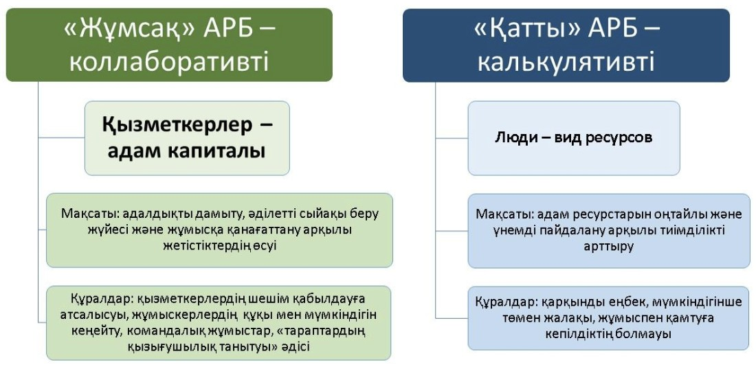
Адамдарға осы екі түрлі тәсіл арқылы қалай қарауға болады? Біріншісі, яғни «жұмсақ тәсілмен» басқаруда адам ресурстары – адами капитал болып табылады. Ал сіз бен біз капиталдың уақыт өте келе құны мен сапасы артатынын білеміз. Ал «қатты» әдіске келер болсақ, онда адамдарды компания өз қызметі барысында пайдаланатын ресурстардың біріне ғана балайтынын білуге болады. Егер жұмсақ әдіс адалдықты дамыту, әділетті сыйақы беру жүйесі және жұмысқа қанағаттану арқылы жетістікке жету деңгейін көтеруді көздейтін болса, қатты әдісте басты мақсат адам ресурстарын оңтайлы және үнемді пайдалану арқылы тиімділікті арттыру болып табылады. «Sof thuman management» немесе жұмсақ әдіс қызметкерлерді басқаруда қандай құралдарды пайдаланады? Бұл: қызметкерлердің шешім қабылдауға атсалысуы, жұмыскерлердің құқы мен мүмкіндігін кеңейту, топтық жұмыстар, «тараптардың қызығушылық танытуы» әдісі, стекхолдер (мүдделі тараптар) тарту, яғни бәріміздің илегеніміз бір терінің пұшпағы, сондықтан да әрқайсысы ортақ ісімізге өзінің баға жетпес үлесін қоса алады. Адамдар да, мекеме де, менеджмент те. Ал қатты әдіске көз салар болсақ мұнда қандай құралдар пайдаланылады? Бұл: қарқынды еңбек, мүмкіндігінше төмен жалақы, жұмыспен қамтуға кепілдіктің болмауы. Себебі бұл – қазіргі бизнес ортаның талабы. Барлығы мүмкіндігінше тиімді, арзан және уақытында болуы керек. Қызметкерлерді басқаруда іске деген таза ниет пен абсолютті шын берілгендік болуы мүмкін бе? Тым аңғал адам ғана осылай ойлайтын шығар. Қазіргі кәсіби әдебиеттерде «жұмсақ», коллобаративті әдіс жайлы пікірталас көп кездесетінініне қарамастан, заманауи сарапшылардың сүйікті нәтижесі – көп мақсаттың арасында міндетті түрде жоғары дәрежеде іске араласу және қызметкерлердің шын берілгендігі болатындығын күтетінін ескерсек, сіз бен біз осы екі әдістің кейбір комбинацияларына кез боларымыз анық, яғни олар бір сызықтың бойында, континиум түрінде кездеседі. Бұлар – бір-біріне тәуелді емес екі бөлек әлем. Ал біз жағдайға, басшыларға, көшбасшылықтың түрлі қасиеттеріне байланысты оған оңнан солға немесе ортасына жақын жерде орналасамыз. Қазақстандағы жағдай туралы айтар болсақ. Біздің елдегі тәжірибе бойынша осындай аралас үлгілердің бар екенін, қолданыста немесе тиімді екенін растайды. Көбінесе бізде бір жүйе қолданыстағы құралдарға байланысты, екінші бір жүйенің кейпіне жасырын түрде келеді. Адам ресурстарын басқару жүйесін «жұмсақ» деу қазақстандық компаниялардағы философияға келіңкіремейді. Бұл пікірмен келісесіздер ме? Бізде шын мәнінде адамдар көбінесе шарттағыдай күніне 8 сағат немесе аптасына 40 сағаттан артық жұмыс істейді. Жұмыс беруші қызметкерінің алдында орындауға кепілдік берген жағдайлар үнемі сақталмайды. Бізде жұмыскерлер әлеуметтік жағынан жақсы қамтылып, көмек алады дей алмаймыз. Қазіргі қазақстандық жұмыскерлердің адам ресурстарын басқару ісіне қоятын кінә-өкпесі көп шығар. Дей тұрғанмен, мұндай адам ресурстарын басқару барысында жұмсақ әдістер де көп қолданылатынын да жоққа шығаруға болмайды. Оған дәстүрлі ұжымдық демалыстарды қосуға болады, яғни ұжым болып бір мерекені бірге тойлау. Жаңа жыл, Наурыз. Кәсіби мерекелерді тойлау бар. Оның барлығы әдетте жұмыс берушінің есебінен ұйымдастырылады. Осылайша компания өз қызметкерлеріне, «сіз біз үшін маңыздысыз, біз бір отбасыдаймыз» деген ұғымды сіңіруге тырысады. Қазір біздің еуропалық әріптестеріміз нені талқылап жатыр? Халықаралық кәсіби ортада не талқыланады? Біздің курстың аясында атап өтетін тезистердің бірі: сарапшылар әдетте «жаңа құтыдағы көне шарап па?» – деп сұрайды. Себебі компанияларда қызметкерлерді басқаруға «іске тарту», адал пейілді, жұмсақ әдістер жарияланады. Ал шынтуайтына келгенде, қызметкерлерді басқаруда тек кейбір тұстарды ғана инновациялық деп атауға болады. Тұжырымдаманың өзі емес. Бұл тәжірибелерді өзара біріктіретін және сапаның басын қосатын жүйелі әдіс көбінесе туындамай жатады. Өздеріңіз суретте көріп отырғандай, 2004 жылғы зерттеулер бойынша қызметкерлерді басқаруда іске тартатын түрлі мысалдар бар. Бірақ оларды бір жүйеге алып келетін мысалдар жоқтың қасы. 2011 жылғы зерттеулер жалдау бойынша стратегиялық жоспарлар жасайтын компаниялардың өсуі байқалатынын көрсетті. Тек қана жалдау. Алайда инновациялық тәжірибелердің басқа да шағын жүйелері көп қолданыла бермейді. Осы ретте «жұмсақ» немесе «қатты» әдістің жүзеге асырылуы қаншалықты мүмкін деген сұрақ та туындайды.
Қызметкерлерді іске тартуға мүмкіндік беріп, соның арқасында шабыт ашылып, жауапкершілік артып, нәтиже жақсы болады дейтін «жұмсақ» әдістің артықшылықтар жайлы әдемі әңгімелерге қарамастан, экономикалық себептерсіз нәтиже көрсету қиын соғары анық. Бұл қаншалықты арзанға түседі? Бағасы бәсекеге қабілетті ме? Біз бизнестің сұранысын қаншалықты қанағаттандыра аламыз? Мұның барлығы «қатты», яғни калькулятивті басқарудағы құндылықтар емес пе? Бүгінде көпшілік зерттеушілер жұмсақ әдіс қолданып басқарудың артықшылықтарын дәріптеу – орынсыз екенімен келіседі. Бұл – ұранға жақын. Бұл – керемет суреттеу, қазіргі күні қатты әдіспен адам ресурстарын басқарып келе жатқан көп компаниялар орындауға тырысатын арман, мақсат немесе ағылшынша айтқанда, struggling – қоршаған ортада күрес жүргізуге тырысатын және шығындарды төмендетуге тырысатындар. Қызметкерлерді басқарудағы осы екі әдіс жайлы пікірімізді аяқтай келе, осы талас барысындағы туындайтын маңызды сұраққа тоқталсақ. Зайырлы қоғамда бизнестің мақсаты мен мүддесі жұмыскердің мүддесінен қаншалықты жоғары тұруы керек? Бұрындары біз: «иә, бұл жабайы капитализм. Иә, ол әу бастан әділетсіздікке құрылған қоғам» дейтінбіз. Ол кезде жұрт өз құқы, өз жағдайы, қоғамның жағдайы туралы ойлана бермейтін. Ал қазір… зайырлы қоғам туралы айтсақ, заманауи, алдыңғы қатарлы қоғам болуға ұмтылсақ – адам мүдделері алда болып, бизнестің мүддесі қатты әдіспен алға шықпауы керек. Егер біз Еуропа, Батыс Еуропадағы адамдарды басқару трендтеріне қарасақ осы бағытты байқаймыз. Батыс компаниялары қазір мұндай мәселелерді шешуде өте ыңғайлы, қызықты шешімдер ұсынып отыр. Ол құралдар жайлы сіздерге келесі бөлімде айтатын боламыз. Онда мекемедегі қызметкерлерді басқару функциялары, тәжірибе мен үрдістер туралы сөз қозғаймыз.
Келесі суретте шағын және орта кәсіпкерлік қызметкерлерін басқару мәселелеріне арналады. Бұл жерде де бір-біріне қарама қайшы келетін екі әдіс пен сурет тұр. Бірінші сурет – бірінші үлгілі отбасы деп аталады. Ол жәй ғана отбасы емес, тату отбасы. Мұнда еркін қарымқатынас, өзара қолдау, сенім мен қақтығыссыз өмір бейнеленген.
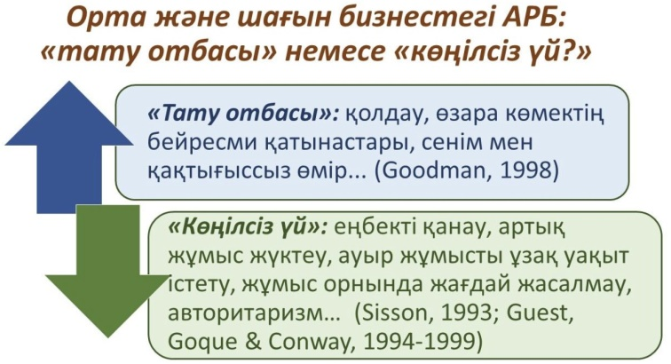
Шағын мекемелер мен шағын кішірек мекемелерде қызметкерлерді басқарудың жүйесінің осындай портретін Гудман 1998 жылы жасаған екен. Кейіннен, 2–3 жыл өткен соң шағын бизнестегі адамдарды басқару ерекшеліктерін зерттеуге басқа ғалымдар қызыға бастады. Бұл неге дәл осы ХХ ғасырдың басында пайда болады? Себебі қоғам шағын және орта кәсіпкерліктің ұлттық экономика мен жалпы ел жағдайын жақсартуға қосатын үлесі зор екенін түсіне бастады. Бұл үлес уақыт өте келе арта береді. Ұлттық экономика құрылымдық дағдарысқа ұшыраған сайын дәл осы шағын және орта кәсіпкерлік нысандары өте икемді болып, тұтынушының көңілінен шығып, сол дағдарыстардан тез құтыла алады. Тіпті кейде ұлттық экономика үшін өте қиын болып саналатын осындай кезеңдер кезінде шығынсыз дами алатын. Сондықтан экономиканың осы саласындағы адамдар қалай басқарылатыны туралы қызығушылық басқа да зерттеушілерді қызықтыра түскені анық. Бұл тақырыпқа басқа да зерттеушілер қызығып, келе бастаған соң шағын компаниялардағы адамдарды басқарудағы осыған қарама-қайшы үлгі туындай бастайды. Бұл мүлдем тату емес отбасы болуы мүмкін. Тіпті көңілсіз үй деп те атауға болады. Еңбекті қанау, артық жұмыс жүктеу, ауыр жұмысты ұзақ уақыт істету… Адам еңбек демалысына шыға алмайды, ал оның алдында тек кәсіби қызметіне байланысты ғана міндеттер емес басшылар, орындаушылар, бизнес иесі мен көптеген әріптестері алдында жеке бастың жағдайлары да тұруы мүмкін. «Мұның барлығын осы қиын кезеңде қалай қалдырып кете аламын? Әрине, мен осында қаламын және алдымыздағы туындаған мәселелер мен қиындықтарды сіздермен бірге шешуге тырысамын». Еңбек етуге жағдай жақсы жасалмаса, авторитаризм – бұл көңілсіз үйдің белгісі. Бұл жайында бір ғана емес, барша зерттеушілер айтады. Бұл зерттеулер 1999 жылға дейін жалғасты. Ал бұл жайында бүгін ғылым не дейді? Бұл сұраққа жауап беру оңай емес. Бүгінгі күннің келбетін беретін картина қандай болмақ? Бұл мекеменің басшысына, оның көшбасшылық қасиеттері мен бизнес жүргізу философиясына байланысты шығар. Әр жағдайда бір ғана немесе бірнеше түрлі көрініс болуы мүмкін. Бірақ шағын және орта кәсіпкерлік компанияларындағы адам ресурстарын басқару ғылымында оптимизм басым. Зерттеушілердің пікірі бойынша, шағын және орта кәсіпкерліктегі HR-да заманауи құралдар ірі компанияларға қарағанда көп қолданылады, яғни шағын компанияда инновациялық шешімдер енгізіп, қызметкерлерді дамыту трендтін ұстанатын болсақ – бұл жақсылыққа апарар жол. Себебі оның нәтижесі де жақсы болып, еңбек қарқыны мен нәтижелілігі арты түспек. Мекемелер арасында осындай жұмсақ әдістерді енгізуді әдет қылған ұйымдардың ісі де жемісті болмақ. Сондықтан да маған MBА тыңдаушылары немесе ұжымдық тренингтер барысында «шағын және орта кәсіпкерлікте мұндай мәселелерді шешу керек пе?» деп сұрақ қояды. Себебі шағын компаниялардың мұншалықты ұйымдастыру ресурстары жоқ. Көбінесе аста-төк емес, қалыпта ұстап тұратын жағдайда болады. Менің ойымша осындай зерттеулердің нәтижесінде тікелей бұл сұраққа жауап бере аламыз. Егер сіз инновацияны енгізуге тәуекел етсеңіз, ірі компанияларға қарағанда сізде уақыт өте келе оң нәтиже көру мүмкіндігіңіз артады. Осы екі әдісті бір мекеменің басқару тәжірибесінде бірден қолданып көру мүмкін бе? Олай етуге болатын сияқты. Жүйе жеткілікті. Сол себепті де сіздерді заманымыздағы ең ірі зерттеушілердің бірі Дейв Ульрихтің адам ресурстарын басқарудағы рөлдер үлгісімен таныстырғым келеді.
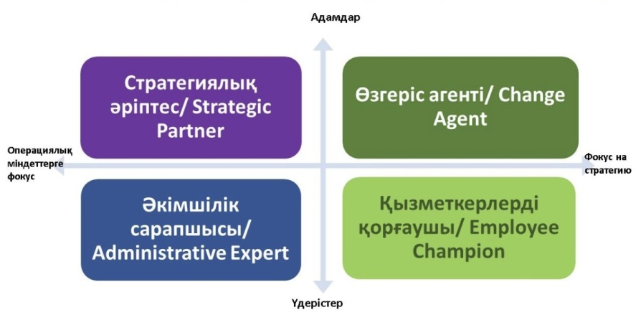
Мына үлгіге қараңызшы. Мына үлгінің авторы не істеді? Ол қызметкерлерді басқару тәжірибесін нақты құрылымдық ұйымдастырушылық контекске орналастырады. Бұл контекст маңызды екі белгілермен анықталады. Алдымен бүгінгі күні мекемелер назарын қандай мәселеге аударады. Операциялық міндеттерге ме, стратегияға ма? Егер компания бизнесортасының тұрақтылығына сенімді болса – операциялық міндеттерді басты мақсат етуіне болады, біз кімге жұмыс істейтінімізді білеміз, клиентіміз кім екенінен де хабардармыз. Төлем қабілеті жөнінде де мағлұматымыз бар. Нарықтағы жағдайды түсінеміз. Бұл нарықта ненің арқасында жетістікке жете алатынымызды да білеміз. Осы стратегияның аясында шаруаны барынша тиімді етіп жүзеге асыруға ден қоямыз. Мұндай жағдайда бізге операциялық міндеттерді басты мақсат етуге болады. Ал стратегияны басты орынға қай кезде шығарамыз? Бұрынғы кіріс көздері пайда әкелуін тоқтатып, өзгеріп кеткен бизнес ортада кімге не ұсына алатынымызды жақсы бағдарлай алмайтын кезде керек. Мен өз басым стратегия деп өзгер- ген әлемде өмір сүре алу мүмкіндігін атар едім. Егер өмір өзгерсе сіз бен бізге жаңа стратегия керек. Дәл сол кезде біз стратегиялық деңгейді басты назарда ұстайтын боламыз.
Ұйымдастыру контексінің ерекшелігін, ұйымдастыру ортасын айқындайтын тағы бір маңызды белгі: біз үдерісті таңдаймыз ба әлде адамды ма? Сіздің көз алдыңызда оң немесе сол жаққа бөлініп тұрған нұсқаларды көресіз. Біз үдерісті таңдаған кезде адамдар қызметінің көп бөлігін реттей аламыз. Орыс тілінде: «оңға немесе солға қарай қит етсең – атып тастаймын» деген нақыл сөз бар. Бізге жанымыздан қосып айтудың қажеті жоқ. Біз әрекет ету тәртібін жақсы білеміз. Ережелерді де жақсы білеміз. Біз өз қызметкерлерімізден тек белгіленген ережені сақтап, жұмысты тиімді және сапалы істеуді ғана талап етеміз. Алайда қызметкерлердің әр әрекетін ережеге бағындыру оңай болмай жатады, яғни біз адамдарды басты құндылық деп, ереже жоқ, олар өздері жұмыс барысында жұмыс бағытын айқындап алады дейміз. Осылайша, біз адамдарды басқарудағы қызметті жүзеге асыру барысында төрт аумақты алып қараймыз. Бірінші аумақ – көк шаршы. Бұл әкімшілік сарапшысы. Біз мұнда операциялық міндет пен процеске басты назар аударамыз.
Мына аумақ пен жоғарғы тұс – стратегиялық әріптес, күлгін аумақ: тіпті біз адамдардың басына «жарығын жағып беріп» олар өздері жұмыс барысында бағдарын айқындап алады деп күтеміз. Дегенмен бастысы бизнес мақсат, тиімділік, үнем мен жүйелілік және қайшылықтардың жоқтығы, яғни бұл «қатты» әдіске ұқсайды. Тіпті қатты әдіспен басқаруды қолдануды нұсқауы да мүмкін. Біз бюджетке қараған кезде міндетті түрде қандай да бір заттарға оңтайландыру жүргіземіз. Шығын аз болатын тұстарды қарастырамыз.
Мынау жасыл аумақ. Екі шаршы да біздің стратегияны басты мақсат ететін тұсымызға орналасқан. Егер біз жаңа өмірде тірлік кешетін болсақ осы стратегияны іздеп, осы жаңа стратегияны ойлап тауып, өзгеріске ұшыраған бизнес ортада жан сақтап қалу әдістерін қарастырамыз, яғни бізге адамдарды басқарудың «жұмсақ» әдісі керек. Бұл адамдарды психологиялық және когнитивті тұрғыда өзгерістерге дайындағандағы өзгерістер агенті. Адам ресурстарын басқарудағы тағы бір өзгеше рөл – Қызметкерлерді қорғаушы / Employee Champion. Олар «жұмсақ» әдіскерлер. Олар бізге қиын кезде жақсы қызметкерлерді сақтап қалу үшін керек. Олар менеджментке сөзін өткізе алу үшін қажет.

Оқытудың техникалық құралдары: презентация, интерактивті тақта

Лекция оқудың тәртібі, оқыту әдістері мен түрлері: шолу лекция

Әртүрлі күрделілік деңгейдегі тапсырмалар (сұрақтар) және оларды бағалаудағы ұпайлардың үлестірілуі:

Күрделі деңгей:
Адам ресурстарын басқарудың әдістері?
Орта деңгей:
Дейв Ульрихтің адам ресурстарын басқарудағы рөлдер үлгісі қандай?
Жеңіл деңгей:
Адамдарды басқару философиясын үлкен екі бағытқа бөлуге болады. Біреуін «софт/жұмсақ» әдіс және «хард/қатты» әдіс туралы айтып беріңіз?

БӨЖ және ОБӨЖ тапсырмалары, олардың түрлері мен орындалуына қойылатын ұпайлардың үлестері:
HR басқару әдістері?
Пайдаланылатын әдебиеттер тізімі:

Негізгі :
1. Ник Уилтон «HR-менеджментке кіріспе», Алматы: Ұлттық аударма бюросы 2019
2. Артур А.Томпсон, Маргарет А.Питереф «Стратегиялық менеджмент негіздері :Бәсекелік артықшылыққа ұмтылу», Алматы: Ұлттық аударма бюросы, 2019
3. Стивен П.Робинс, Тимати А.Джадж «Ұйымдық мінез-құлық негіздері» Алматы: Ұлттық аударма бюросы , 2019

Қосымша:

1.Куртланд Л.Бове, Джон В.Тилл «Қазіргі бизнес коммуникация» Алматы: Ұлттық аударма бюросы, 2019

